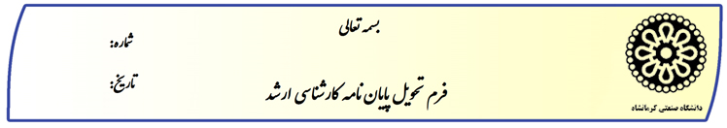
اینجانب یک نسخه از پایان نامه خانم /آقای دانشجوی کارشناسی ارشد رشته گرایش
را دریافت نمودم.
نام و نام خانوادگی استاد راهنمای اول: امضا:

اینجانب یک نسخه از پایان نامه خانم /آقای دانشجوی کارشناسی ارشد رشته گرایش
را دریافت نمودم.
نام و نام خانوادگی استاد راهنمای دوم: امضا:
اینجانب یک نسخه از پایان نامه خانم /آقای دانشجوی کارشناسی ارشد رشته گرایش
را دریافت نمودم.
نام و نام خانوادگی استاد مشاور: امضا:
اینجانب یک عدد cd و یک نسخه از پایان نامه خانم /آقای دانشجوی کارشناسی ارشد رشته گرایش را دریافت نمودم.
نام و نام خانوادگی مسئول کتابخانه مرکزی: امضا:
اینجانب یک عدد cd برچسب دار از پایان نامه خانم /آقای دانشجوی کارشناسی ارشد رشته گرایش را دریافت نمودم.
نام و نام خانوادگی کارشناس تحصیلات تکمیلی: امضا:

